Nama : NI PUTU KRISMAYANTI

Semester : III

Jurusan : S1 Ilmu Perpustakaan

UPBJJ-UT : 77/ DENPASAR

NIM : 042303053

**TEKNOLOGI KOMUNIKASI DAN INFORMASI**

Tugas I :

1. Menurut Undang-Undang No 43 Tahun 2007 tentang perpustakaan dinyatakan bahwa sebuah perpustakaan harus dilengkapi oleh sarana dan prasarana yang berorientasi teknologi informasi dan komunikasi. Lakukan observasi/survey pada sebuah perpustakaan, kemudian buat analisis terhadap perpustakaan yang anda kunjungi terkait penerapan TI pada pengelolaan perpustakaan serta jabarkan apa saja jenis-jenis komputer yang digunakan oleh perpustakaan tersebut. Catatan : lampirkan foto hasil observasi sebagai bukti dokumentasi.
2. Dari perpustakaan yang anda kunjungi, software/aplikasi apa yang digunakan dalam penelusuran informasi pada OPAC perpustakaan? Jabarkan analisis kenapa perpustakaan memilih software tersebut, bukan aplikasi lain yang sejenis? Jangan lupa untuk screenschot tampilan OPAC minimal 3 koleksi yang anda telusuri pada OPAC.

Jawab :

1. Kemajuan zaman telah berpengaruh terhadap seluruh hal yang ada didunia bahkan mencakup sebagian dari segala aktivitas dari kehidupan manusia. Perubahan yang terlihat sangat mencolok adalah pada bidang IPTEK ditambah lagi dengan adanya proses globalisasi yang tidak memiliki sekat atau batas sehingga terjadi secara merata di seluruh belahan bumi, yang mencakup negara maju ataupun negara berkembang. Kemajuan yang ada memiliki pengaruh positif dan negatif bagi masyarakat sekitar atau pengguna. Perlu kita ketahui bersama bahwa dampak tersebut cenderung untuk mendorong perubahan pada pola pikir manusia.

-Dampak positif dari adanya kemajuan IPTEK secara umum ialah kemudahan dalam hal berkomunikasi serta menggali informasi lebih banyak tanpa adanya kendala mengenai jarak serta waktu, sedangkan

-Dampak negatif dari adanya kemajuan IPTEK secara umum adalah mengubah gaya hidup segari-hari dari masyarakat atau pengguna. Dimana pengguna akan ketergantungan serta lebih mengutamakan gadget dibandingkan sosialisasi atau melakukan hal yang bermanfaat.

Perpustakaan merupakan salah satu dari sekian banyak bidang umum yang sudah dipengaruhi oleh adanya kemajuan IPTEK yang menciptakan sesuatu yang baru seperti software serta hardware yang pada akhirnya digunakan untuk menggali informasi mengenai suatu hal yang memang sudah diperlukan oleh pengunjung ataupun pustakawan yang tidak dapat ditemukan secara langsung pada rak koleksi.

Berikut ini ialah kunjungan saya ke Perpustakaan Umum Kabupaten Jembrana, Bali tepatnya di daerah tempat tinggal saya. Jenis dari perpustakaan ini adalah umum sehingga siapa saja bisa masuk untuk berkunjung mencari bahan pustaka serta informasi. Kunjungan ini saya lakukan pada hari Rabu tanggal 25 Oktober 2023, dimana saya melakukan observasi tentang komputer apa saja yang ada pada perpustakaan tersebut.

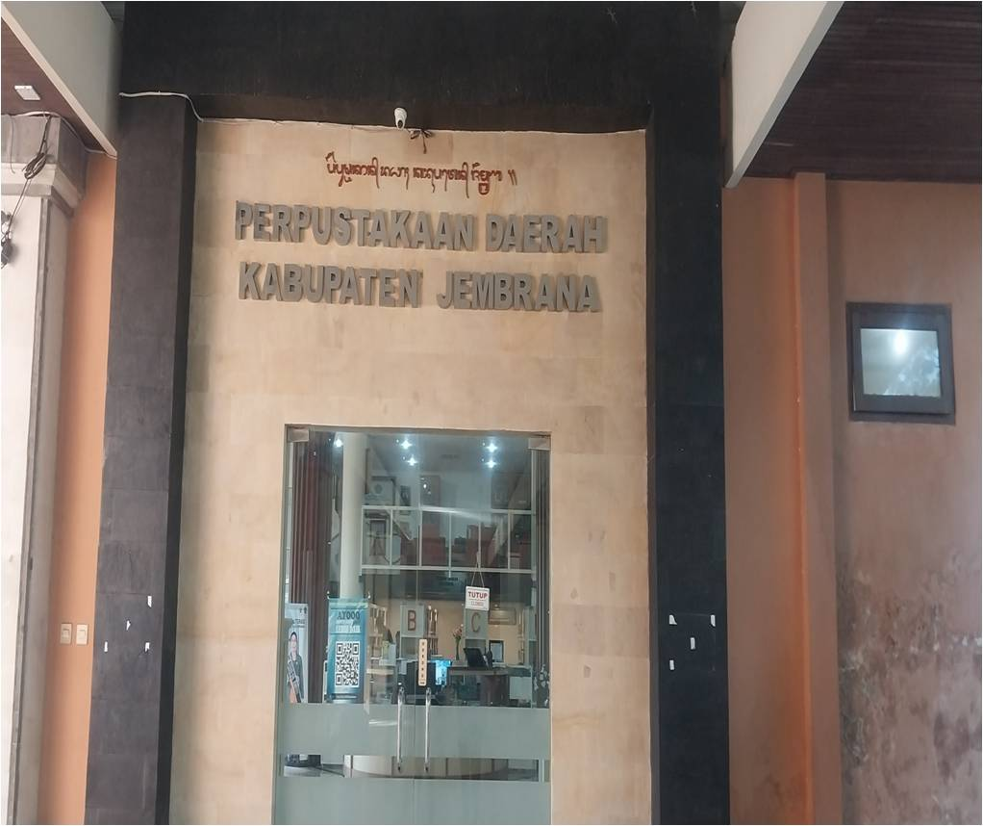 (Tampilan Depan atau Pintu Masuk Perpustakaan Umum Jembrana)

Profil Lengkap :

**-Alamat**  : Terletak di Gedung Kesenian Bung Karno Lantai 1

Jl. Jenderal Sudirman, Jembrana, Dauhwaru, Kecamatan Jembrana,

Kabupaten Jembrana-Bali

**-No. Telp** : (0365) 41322

**-Jenis Perpustakaan** : Umum

Hasil Kunjungan :

Setelah saya melakukan kunjungan pada Perpustakaan Umum Kabupaten Jembrana, terdapat beberapa komputer yang didominasi oleh merk Acer dengan model tipis serta berwarna hitam dan putih. Komputer jenis ini tersedia pada meja layanan sirkulasi dan literatur untuk mendukung pelayanan berbasis IPTEK agar memudahkan pengunjung untuk melakukan Tanya jawab dengan pustakawan apabila ada jawaban yang kurang pasti, maka pustakawan dapat menggunakan bantuan internet dari komputer yang ada.

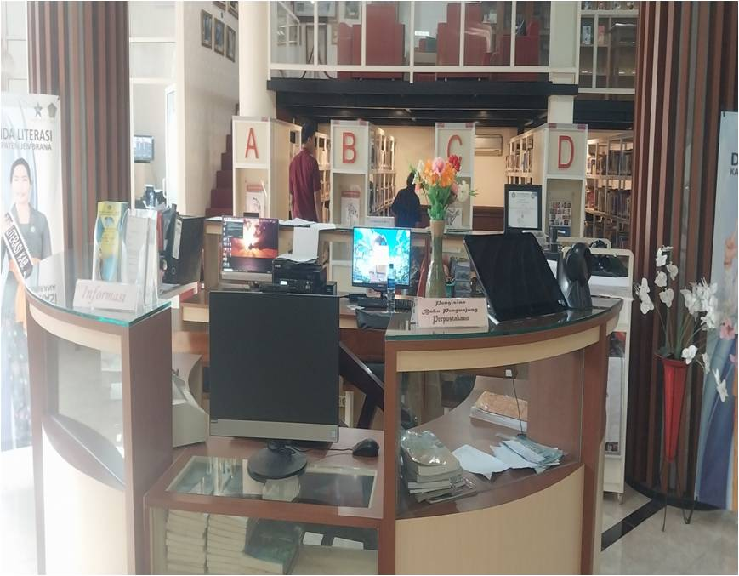merk(Meja layanan sirkulasi dan literatur yang memiliki akses komputer serta tab dan alat barcode)

1. Tersedia 3 komputer merk Acer untuk menunjang layanan sistem bagi pustakawan dengan pengunjung yang ingin dibantu untuk menemukan bahan pustaka atau informasi.
2. 1 buah tablet merk Asus yang fungsinya untuk membantu pengunjung dalam melakukan kegiatan peminjaman buku atau mempelajari cara penggunaan OPAC secara langsung.
3. Alat barcode untuk memasukkan jenis buku yang dipinjam sehingga nantinya akan tertera profil lengkap dari buku yang dipilih oleh pengunjung.

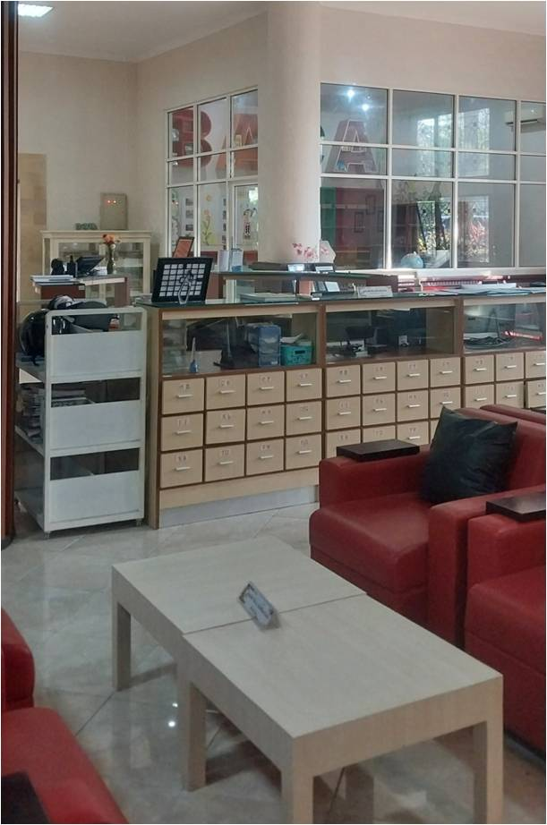

(Pengambilan gambar dari arah rak koleksi)

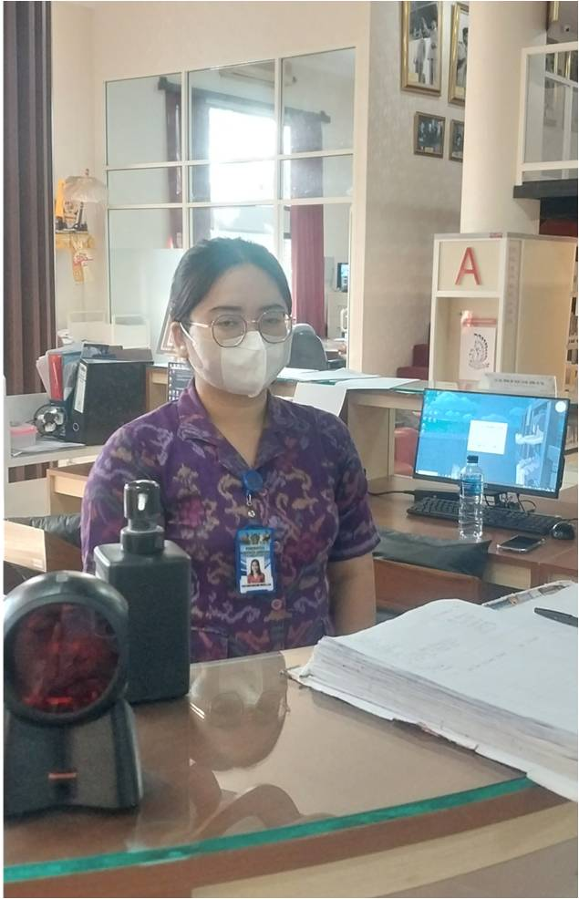

(Salah satu pustakawan bagian sirkulasi)

1. OPAC (Online Public Accsess Catalog) milik Perpustakaan Umum Jembrana, saya akses secara mandiri melalui software Google Chrome. Disini saya lebih suka untuk mencari tahu sendiri mengenai aplikasi yang disediakan oleh perpustakaan umum Jembrana. Berikut ialah tata cara dari awal saya bisa masuk secara online pada OPAC.
2. Pertama saya masuk terlebih dahulu pada akun Google Chrome. Setelah masuk, maka pada bagian searching saya ketik “Online Catalog Perpustakaan Umum Jembrana”

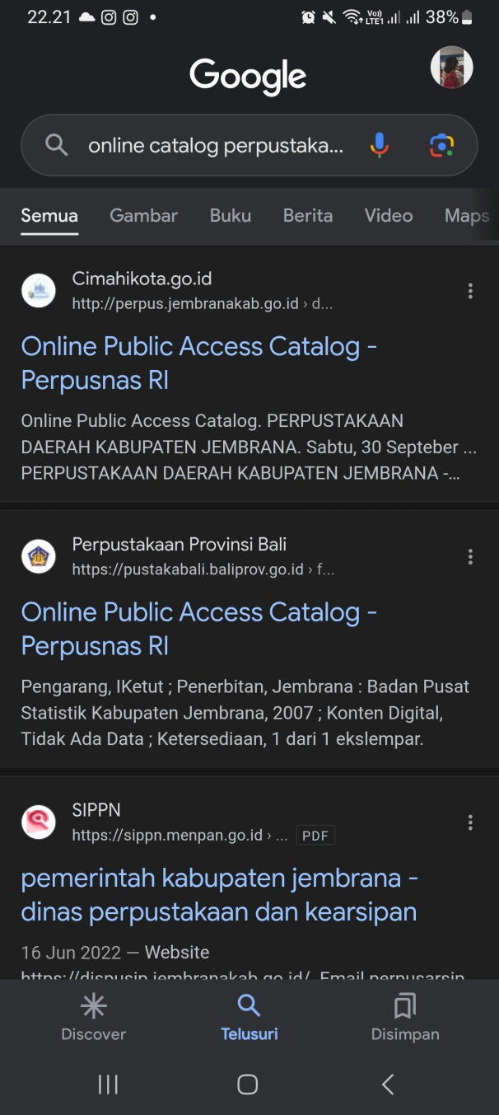

**Klik web yang saya berikan simbol tanda panah**

1. Setelah klik buka, maka tampilan yang muncul adalah sebagai berikut :

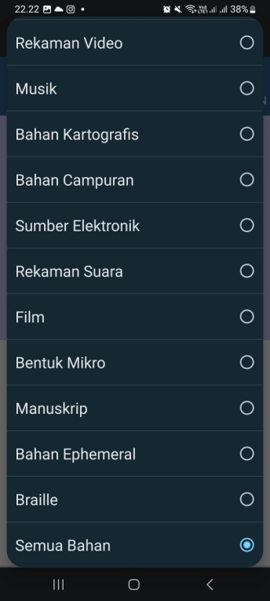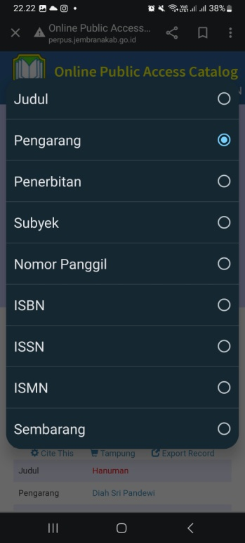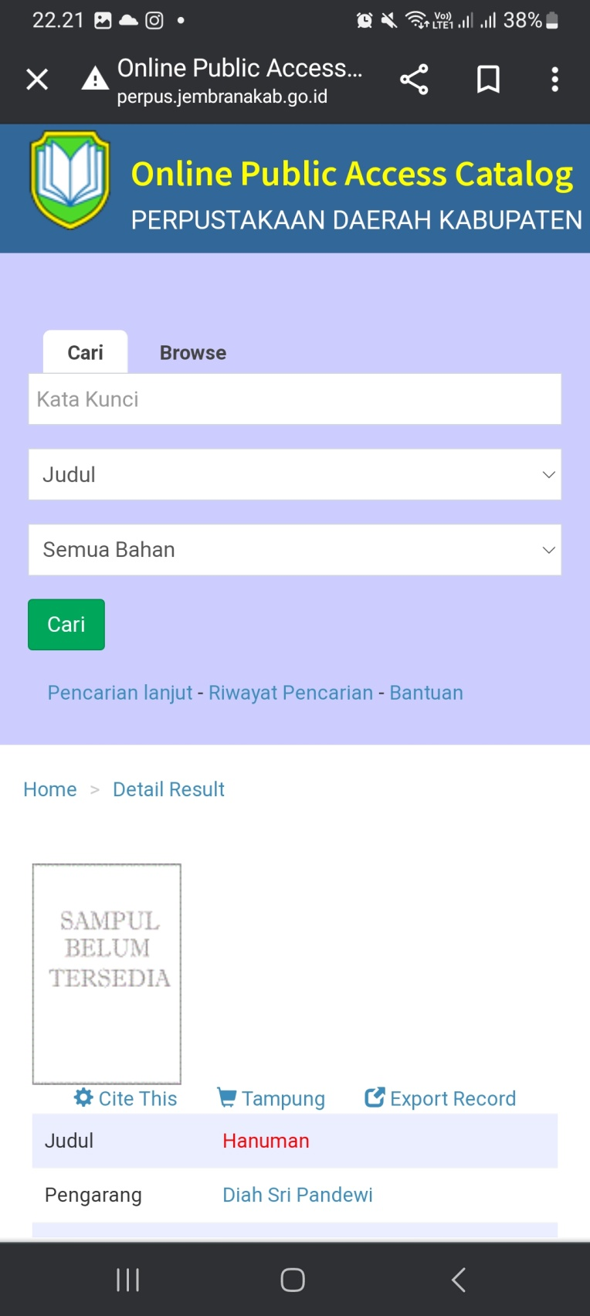

**Jenis bahan juga disesuaikan dengan bahan koleksi yang akan kita search secara online**

**Subjek yang digunakan bisa judul, pengarang, penerbitan sesuai dengan yang tertera pada contoh disamping. Sehingga memudahkan pencarian**

**Ketik Jenis Bahan Pustaka yang akan dicari**

1. Contoh jenis bahan koleksi yang sudah saya akses

